登录填报操作指南
（机关用户适用）

第一步：登录网站：http://www.gjsy.gov.cn

第二步：点击机关用户服务，如图：

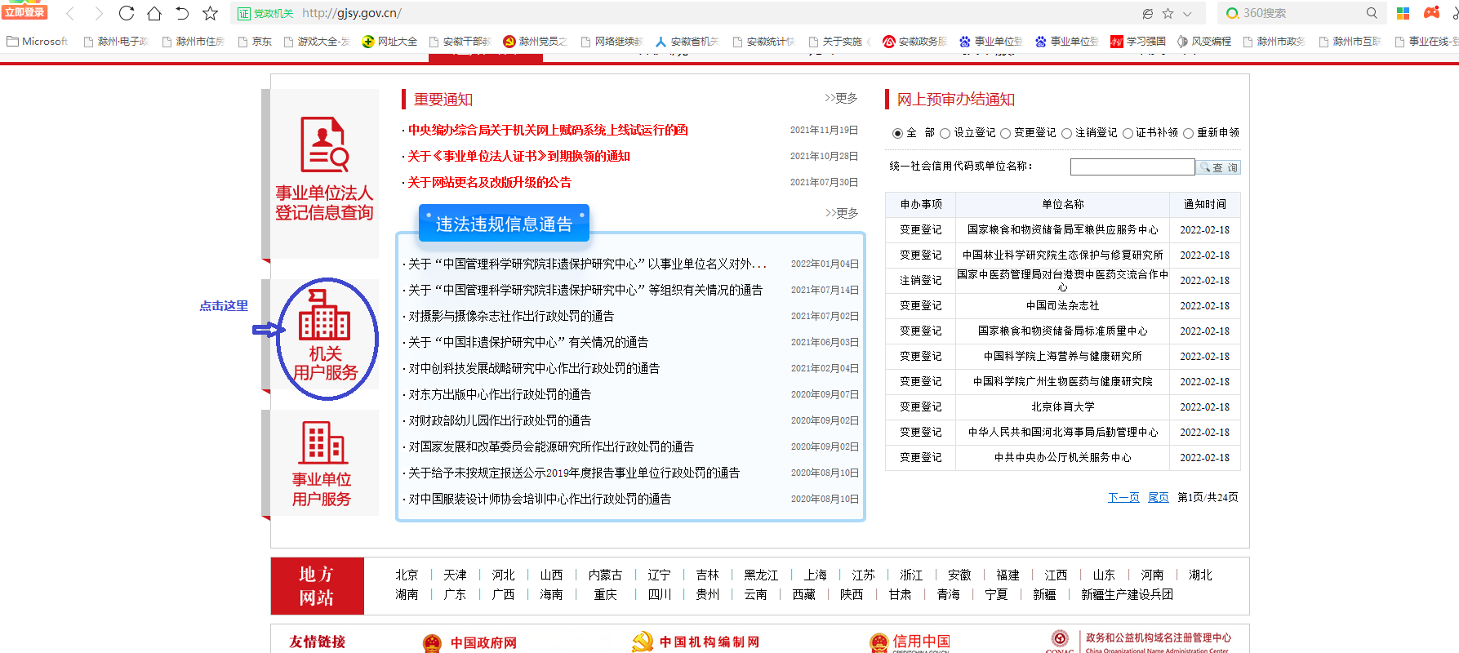

第三步：按照办理要求，具体选择：“申请变更”、“申请补领”、“申请撤销”“申请换领”等点击进入登录页面，“申请初领”和“证书延期”需到现场办理，点击后请选择“图片登陆”，在“请选择二维码图片”界面找那个点击“浏览”，选择电脑中本单位“二维码”图片，点击打开，输入验证码，点击“登录”。如图：
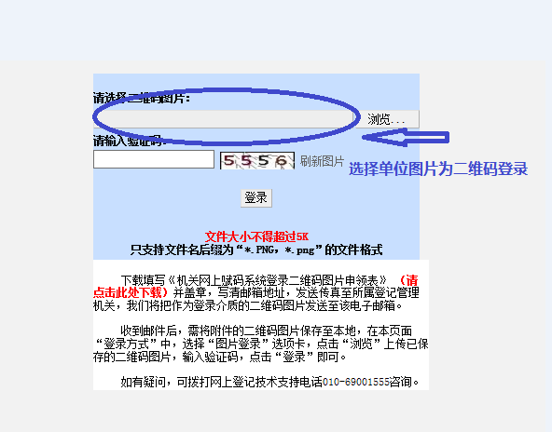

第四步：登录后，按要求填报、提交。提交前，请认真查看页面下方的填表说明，纸质材料可在提交前打印。（填写完相应表格后并选择“确定”后，再点击左下角“添加证明文件”按钮，最后点击下方“提交申报材料至事业单位登记管理机关”按钮。进行提交。）
注：未领取二维码图片的机关，下载填写《网上登记管理系统登录二维码图片申领表》，加盖本单位公章，注明电子邮箱地址，发送给滁州市事业单位登记管理局，事业单位登记管理局通过电子邮箱发送二维码图片。

